课程名称： 电子电路设计（A）
姓名： 于祥麟 学号：20186204 班级 ：方1809-1 教师签名：
桌号： 实验地点： 线上实验
预习（20） | 过程（50） | 报告（30） | 评分
实验时间： 2 0 20 年 4 月 3 日

【实验项目】：实验四 手工设计单面印制板
【实验目的】
学会手工设计单面印制板，
学会简单的电路板的绘制
【实验内容】
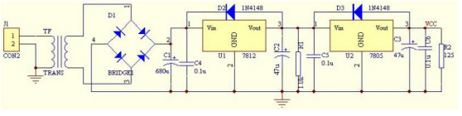

【实验步骤】
找到之前实验做过的电路原理图，将它打开，并在上面新建一个PCB板图。
在主菜单上选择 File->New->PCB，新建一个PCB文件，然后保存
在PCB文件空白处（现在整个文件都是空白）点击右键，在右键菜单上选择 Options->Board Options...打开当前PCB的属性对话框，
现在选中原理图(Study.SchDoc)文件为当前文件(双击)，然后在主菜单选中 Design->Update PCB Document Study.PcbDoc，
详细列出具体的每项变动，点击按钮 Execute Changes，下第二个按钮，原件才会自动添加到PCB文件。
可以使用拖放来布置原件的位置，我们所有原件都放到PCB的正面，我们的PCB是一个双面PCB，这是默认情形，其它层数需要在属性里调整。摆放原件的时候，可以用空格来调整原件的方向。
经过布局，使用对齐功能适当调整原件的位置，选中要对齐的原件（shift+鼠标点击多选），然后在工具栏选择对齐的方向，通常我们使用上下左右4个方向的对齐，还有等距离布局功能。
然后进入自动布线，将规则设置清楚，执行自动布线即可
【实验结果】

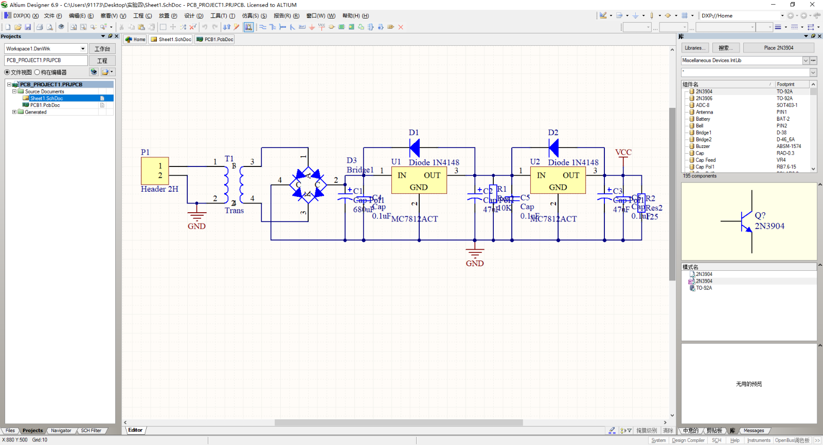

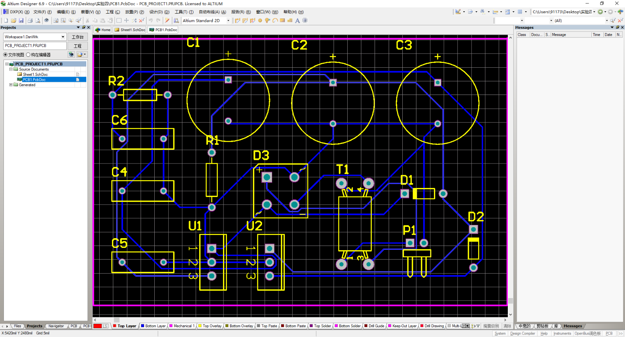
【思考题】
- 在印刷电路板中，焊盘与过孔的作用有什么不同？
焊盘：它是表面贴装装配的基本构成单元，用来构成电路板的焊盘图案，即各种为特殊元件类型设计的焊盘组合。
过孔：过孔也称金属化孔。在双面板和多层板中，为连通各层之间的印制导线，在各层需要连通的导线的交汇处钻上一个公共孔，即过孔。过孔的参数主要有孔的外径和钻孔尺寸。
2.布线时，为什么有时要对电源线和地线的线宽进行加宽处理？

电源线和地线的处理是十分重要的，要把电源线和地线所产生的噪音干扰降到最低限度，以保证产品的质量。

